**Tin học lớp 7**

**Ngày dạy:** **06/12/2021**

**Tuần 13 +14** **+15**

**PHẦN MỀM HỌC TẬP**

**BÀI 10: LUYỆN GÕ PHÍM NHANH BẰNG TYPING MASTER**

**• Nội dung chính**

- Sử dụng phần mềm để tự luyện gõ mười ngón

- Luyện gõ bàn phím thông qua bài học và trò chơi

**1. Giới thiệu phần mềm**

   - Typing Master là phần mềm dùng để luyện gõ phím nhanh thông qua các bài học, bài kiểm tra và các trò chơi hấp dẫn.

   - Mục đích: luyện gõ phím nhanh bằng 10 ngón.

   - Sau khi khơi động, nhập tên và ấn Enter, màn hình làm việc sẽ có dạng

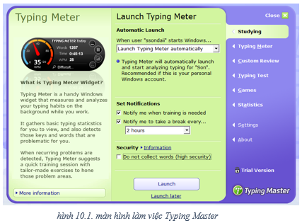

**2. Thực hiện các bài luyện gõ phím bằng 10 ngón tay**

   - Trên màn hình làm việc chọn **Studying**

   - Chọn **Start Now**

   - Bao gồm 2 phần luyện tập: phần cơ bản( Touch Typing Course) và phần nâng cao( Speed Building Course)

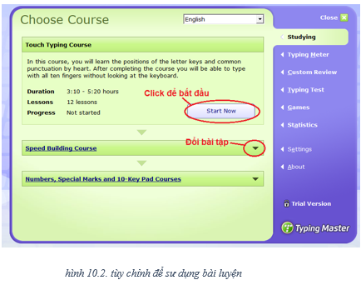

   - Phần cơ bản gồm 12 bài, mỗi bài thực hiện trong 15 – 25 phút, giúp luyện các kỹ năng cơ bản

   - Phần nâng cao gồm 6 bài, mỗi bài thực hiện trong 15 – 25 phút, giúp luyện tốc độ gõ phím

   - Dưới đây là màn hình luyện gõ phím trong bài 1.2 của phần luyện gõ phím cơ bản

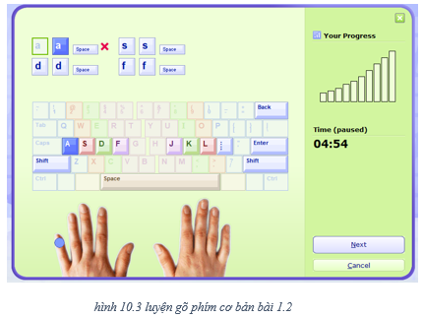

**3. Luyện gõ phím nhanh bằng trò chơi**

- Trên màn hình làm việc chọn **Games** để lựa chọn các trò chơi luyện gõ phím

- **Typing Master** bao gồm 4 trò chơi giúp rèn luyện kĩ năng gõ bàn phím nhanh và chính xác.

- Chọn **Start** để bắt đầu trò chơi mong muốn, trong đó:

   + Bubbles: trò chơi bong bóng

   + Wordtris: trò chơi gõ từ nhanh

   + Clouds: trò chơi đám mây

+ ABC: trò chơi bảng chữ cái

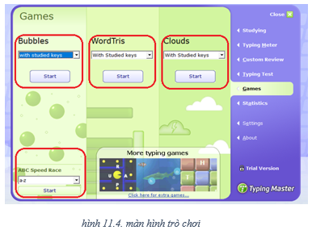

**a. Trò chơi Bubbles( bong bóng)**

- Trên màn hình trò chơi xuất hiện các bong bóng nổi từ dưới lên trên và mỗi bong bóng mang trong mình 1 chữ cái.

- Cách chơi:

   + Gõ chữ cái trong các bong bóng

   + Nếu gõ đúng bong bóng biến mất

   + Nếu gõ sai, bong bóng sẽ bị tính là bỏ qua, mỗi người chỉ được bỏ qua nhiều nhất 6 bong bóng, nếu nhiều hơn chương trình sẽ dừng lại.

   + Sử dụng nút **Shift** trên bàn phím kết hợp với các chữ cái để gõ chữ hoa.

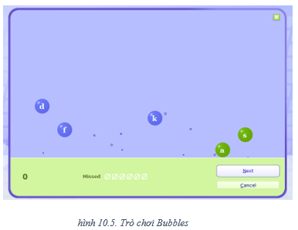

**b. Trò chơi ABC( bảng chữ cái)**

- Một dãy chữ cái xuất hiện theo 1 vòng tròn, cần gõ chính xác các chữ cái trên vòng tròn này theo đúng thứ tự

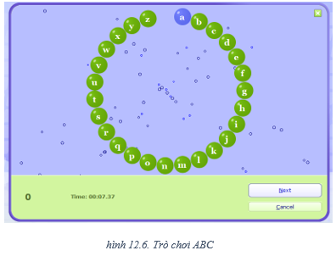

**c. Trò chơi Clouds( đám mây)**

   - Trên màn hình xuất hiện các đám mây và chúng chuyển động từ phải sang trái.

   - Có một đám mây được đóng khung.

   - Nếu xuất hiện chữ tại đám mây đó em có nhiệm vụ gõ đúng theo từ vừa xuất hiện.

   - Nếu gõ đúng đám mây sẽ biến mất.

   - Dùng phím **Space** hoặc phím **Enter** để chuyển sang đám mây tiếp theo.

   - Muốn quay lại đám mây đã đi qua thì nhấn phím **Backspace.**

   - Chỉ được phép bỏ qua nhiều nhất là 6 từ. Nếu hơn 6 từ thì kết thúc trò chơi.

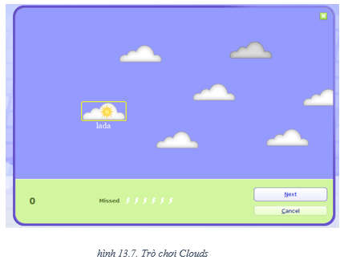

**d. trò chơi Wordtris( gõ từ nhanh)**

   - Có một khung hình chữ U chỉ cho phép chứa 6 thanh chữ. Các thanh chữ sẽ lần lượt xuất hiện tại trung tâm màn hình và trôi dần xuống khung chữ U.

   - Khi thanh chữ xuất hiện, em cần gõ nhanh và chính xác dòng chữ trên thanh và nhấn phím Space để gõ tiếp từ khác.

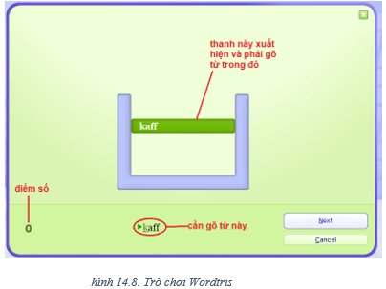

**4. Luyện gõ qua bài kiểm tra kỹ năng gõ**

   - Trên màn hình làm việc, trọn **Typing Test** để làm bài kiểm tra kĩ năng gõ.

   - B1: Chọn loại văn bản trong danh sách **Test Text**

   - B2: chọn thời gian làm bài

   - B3: chọn Start **Test để bắt đầu.**

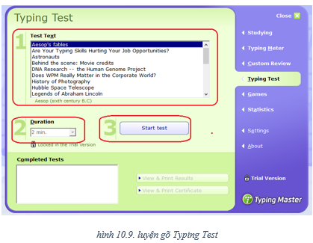

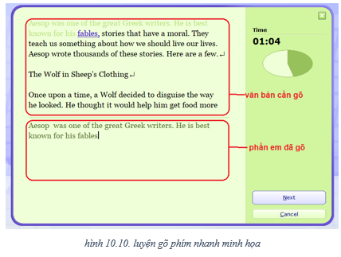

   - Sau khi hết thời gian, chương trình sẽ đưa ra thống kê để người dùng đánh giá khả năng của mình.

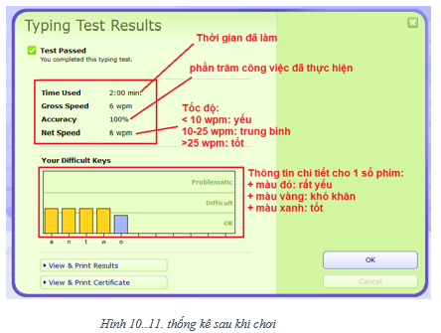

### Bài tập Trắc nghiệm

**Câu 1: Typing Master là phần mềm dùng để:**

**A.** luyện gõ phím nhanh bằng mười ngón.

**B.** luyện gõ phím nhanh.

**C.** luyện gõ mười ngón.

**D.** luyện gõ bàn phím.

**Câu 2: Phần mềm Typing Master, gồm các bài học, bài kiểm tra và**

**A.** các biểu đồ.

**B.** các hình ảnh.

**C.** các trò chơi.

**D.** các bài nhạc.

**Câu 3: Sau khi khởi động phần mềm Typing Master, trong hộp “Enter your name” ta gõ**

**A.** tên trò chơi.

**B.** tên lớp học.

**C.** tên Thầy/Cô hướng dẫn.

**D.** tên của em.

**Câu 4: Để khởi động phần mềm Typing Master, ta thực hiện:**

**A.** nháy đúp chuột lên biểu tượng Typing Master.

**B.** nháy chuột phải lên biểu tượng Typing Master.

**C.** nháy chuột lên biểu tượng Typing Master.

**D.** nháy đúp chuột phải lên biểu tượng Typing Master.

**Câu 5: Trong màn hình Typing Master, để chọn các bài học luyện gõ phím**

**A.** ta nháy chuột chọn Typing test.

**B.** ta nháy chuột chọn Studying.

**C.** ta nháy chuột chọn Games.

**D.** ta nháy chuột chọn Settings.

**Câu 6: Trong màn hình Typing Master, để chọn trò chơi luyện gõ phím**

**A.** ta nháy chuột chọn Typing test.

**B.** ta nháy chuột chọn Studying.

**C.** ta nháy chuột chọn Settings

**D.** ta nháy chuột chọn Games.

**Câu 7: Trong phần mềm Typing Master, sau khi nháy chọn Games thì có**

**A.** 4 trò chơi.

**B.** 3 trò chơi.

**C.** 5 trò chơi.

**D.** 6 trò chơi.

**Câu 8: Trong phần mềm Typing Master, trò chơi bong bóng là:**

**A.** Clouds.

**B.** Bubbles.

**C.** ABC.

**D.** Wordtris.

**Câu 9: Trong phần mềm Typing Master, trờ chơi gõ từ nhanh là:**

**A.** Bubbles.

**B.** Clouds.

**C.** ABC

**D.** Wordtris.

**Câu 10: Trong phần mềm Typing Master, ABC là trò chơi**

**A.** gõ từ nhanh.

**B.** đám mây.

**C.** bong bóng.

**D.** bảng chữ cái.